КГУ «Общеобразовательная школа №1 п. Аршалы»
Раздел: |  | «Раздел 1 С. Величины и единицы их измерения»
Ф.И.О педагога: |  | Авдеева М.И.
Дата: |  | 20.10.2026
Класс: 2 А |  | Количество  присутствующих: |  | Количество  отсутствующих:
Тема урока: |  | Сложение и вычитание значений величин
Цели обучения в соответствии с учебной программой: |  | 2.1.3.1 – различать шкалы различных измерительных приборов и определять по ним соответствующие значения величин;  2.1.3.3 – сравнивать значения величин длины: см, дм, м/ массы: кг, ц/ объема (емкости) л и выполнять действия сложения/вычитания над значениями величин.
Цели урока: |  | Учащиеся смогут знать соотношения и преобразовывать единицы длины (см, дм, м), массы (кг, ц), сравнивать значения величин, смогут объяснять, как сравнивать значения величин, выраженных в разных наименованиях – см, дм, м/кг, ц/л/ и выполнять действия над ними.
Ценности воспитания: |  | Независимость и патриотизм
Ход урока:
Этап урока/ Время | Действия педагога |  | Действия ученика |  | Оценивание | Ресурсы
1.Начало урока.  0-5 мин | 1.Создание положительного эмоционального настроя.  — Сегодня нас ждёт день открытий и ярких идей!  — Улыбнитесь друг друг  — с добротой всё даётся легче.  — Пусть в глазах горит любопытство, а в сердцах — желание учиться.  — Вперёд к знаниям, дружбе и новым вершинам! |  | Приветствуют учителя. Организуют свое рабочее место, проверяют наличие индивидуальных учебных принадлежностей |  | ФО  Оценивание эмоционального состояния | Музыка
2. Середина урока.  5 – 40 мин | Целеполагание. Просмотр видео  Посмотрите видеоролик и подумайте, какие величины мы используем в повседневной жизни.  — В каких единицах измеряют количество воды?  — Почему время измеряют в часах, минутах и секундах?  — Можно ли измерить массу предмета в сантиметрах?  — Какие действия можно выполнять со значениями величин? Как вы думаете о чем мы будем говорить на уроке?  Озвучивание темы и цели урока  Тема нашего урока — «Сложение и вычитание значений величин». Сегодня мы продолжим выполнять действия со значениями величин, решать примеры, задачи и уравнения. А наша лексическая тема — «Семья крепка ладом». Мы узнаем, почему дружба, согласие и взаимопомощь делают семью крепкой.  Работа по учебнику. Повторение величин  Ребята, прежде чем приступить к заданиям, давайте вспомним, что такое длина, масса и объём. Рассмотрите изображения на экране и назовите, что обозначает каждая величина.  Коллективная работа «Кластер величин»  Перед вами три категории: «Масса», «Длина» и «Объём». На карточках записаны единицы измерения величин. По очереди выходите к доске, выбирайте карточку и прикрепляйте её к соответствующей категории.  Например, килограмм относится к массе, сантиметр — к длине, а литр — к объёму. Остальные карточки распределите самостоятельно и объясните свой выбор.  Работа у доски. Задание 1 «Выполни действия»  Рассмотрите примеры в учебнике. По очереди выходите к доске, выполняйте сложение и вычитание значений величин. Не забывайте записывать единицы измерения в ответах.  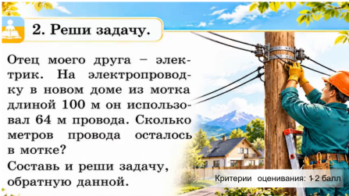  Работа по учебнику. Задание 2 «Реши задачу»  Прочитайте условие задачи. Определите, что известно и что необходимо найти. Выберите нужное арифметическое действие, запишите решение и ответ.  Просмотр видео «Забота в нашей семье»  А теперь обратимся к нашей лексической теме «Семья крепка ладом».  — Как члены семьи заботились друг о друге?  — Какие добрые поступки вы заметили?  — Почему важно помогать своим близким?  Парная работа. Задание «Сколько весит животное?» 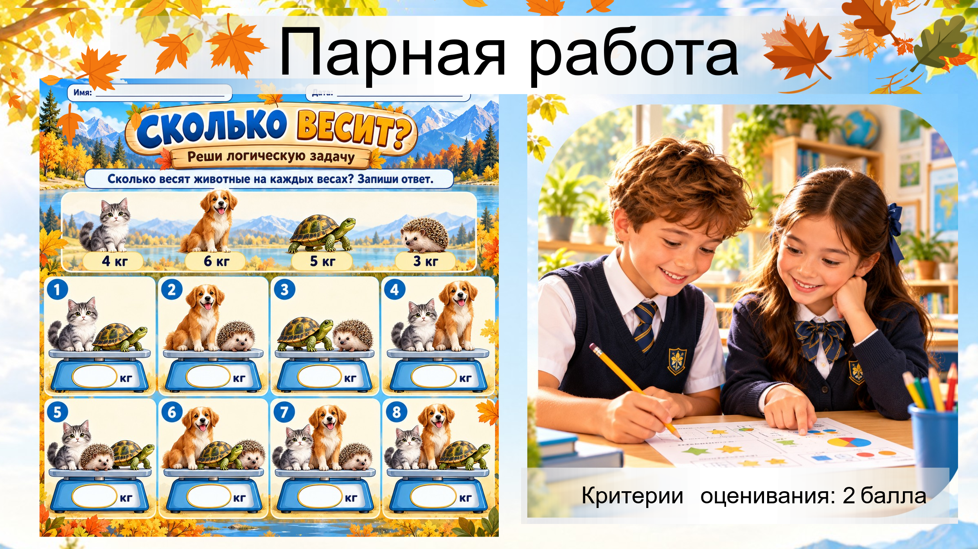  Перед вами задание с изображениями животных и значениями массы. Работая в парах, внимательно рассмотрите рисунки, обсудите условия и определите массу каждого животного. Объясните, как вы нашли ответ.  Физминутка  Ребята, немного отдохнём! Встаньте возле своих парт и повторяйте движения под музыку.  Групповая работа «Найди соответствие»  Сейчас поработаем в группах. Перед вами карточки с величинами. Внимательно рассмотрите карточки и подберите подходящие значения.  Например, карточку 1м совмещаем с карточкой 100 см Соедините соответствующие карточки и объясните свой выбор.  Просмотр видео «Родительская поддержка»  — Почему ребёнку бывает важно обратиться за помощью к родителям?  — Как родители помогают нам справляться с трудностями?  — Почему не стоит скрывать от них свои переживания?  Помните, ребята, родители — самые близкие люди, которые любят вас и заботятся о вас. Если вы столкнулись с трудностью или совершили ошибку, не бойтесь рассказать об этом родителям. Даже если они расстроятся, это не означает, что они перестанут вас любить. Вместе всегда легче найти решение.  Просмотр видео «Счастливые моменты с родителями»  — Как семья проводила время вместе?  — Почему совместные прогулки и развлечения делают нас счастливее?  — Какие моменты, проведённые с родителями, вам особенно запомнились?  Самостоятельная работа.  «Сравни»  28 л * 43 л  92 кг * 89 кг  1 ц * 65 кг  8 дм * 20 см  23 л + 12 л * 62 л – 10 л  24 кг + 40 кг * 74 кг -10 кг  Задание для ученика с ООП:  28 л * 43 л  92 кг * 89 кг  100 кг * 65 кг  85 см * 92 см  Интеграция ценностей программы «Адал азамат». Семейные ценности  Семья — самое дорогое, что есть у каждого человека. Именно в семье мы учимся любви, уважению, доброте и ответственности. Забота о родителях, помощь близким и умение поддерживать друг друга делают семью дружной и крепкой. Помните, что любовь к Родине начинается с любви к своей семье, уважения к родителям и семейным традициям. |  | Целеполагание. Просмотр видео Просматривают видеоролик, отвечают на наводящие вопросы и определяют тему урока.  Озвучивание темы и цели урока Слушают тему и цель урока. Знакомятся с предстоящими заданиями. Узнают лексическую тему «Семья крепка ладом».  Работа по учебнику. Повторение величин Рассматривают изображения на экране. Вспоминают понятия длины, массы и объёма. Называют величины и объясняют их значение.  Коллективная работа «Кластер величин» По очереди выходят к доске и выбирают карточки. Распределяют единицы измерения по категориям «Масса», «Длина» и «Объём». Объясняют свой выбор.  Работа у доски. Задание 1 «Выполни действия» Читают примеры со значениями величин. По очереди выполняют вычисления у доски. Записывают ответы с соответствующими единицами измерения.  Работа по учебнику. Задание 2 «Реши задачу» Читают условие задачи. Определяют известные данные и вопрос задачи. Выбирают действие, записывают решение и ответ.  Просмотр видео «Забота в нашей семье» Просматривают видеоролик и отвечают на вопросы о заботе и взаимопомощи в семье.  Парная работа «Сколько весит животное?» Работают в парах и рассматривают изображения животных. Анализируют условия задания. Определяют массу животных и объясняют свои ответы.  Физминутка Повторяют движения под музыку.  Групповая работа «Найди соответствие» Работают в группах рассматривают карточки, подбирают подходящие значения. Соединяют соответствующие карточки и объясняют свой выбор.  Просмотр видео «Родительская поддержка» Просматривают видеоролик и отвечают на вопросы о родительской любви, поддержке и доверии.  Просмотр видео «Счастливые моменты с родителями» Просматривают видеоролик и отвечают на вопросы о совместном отдыхе и семейных традициях.  Самостоятельно сравнивают величины и выполняют  Интеграция ценностей программы «Адал азамат» Осмысливают значение любви, уважения, взаимопомощи и ответственности в семье. |  | Целеполагание. Просмотр видео — не оценивается.  Озвучивание темы и цели урока — не оценивается.  Работа по учебнику. Повторение величин — не оценивается.  Коллективная работа «Кластер величин» — 1 балл. Правильно распределяет единицы измерения по категориям «Масса», «Длина» и «Объём» — 1 балл. Не справился — 0 баллов.  Работа у доски. Задание 1 «Выполни действия» — 1 балл. Правильно выполняет вычисления и записывает единицы измерения — 1 балл. Не справился — 0 баллов.  Работа по учебнику. Задание 2 «Реши задачу» — 2 балла. Правильно выбирает арифметическое действие — 1 балл. Правильно выполняет вычисление и записывает ответ — 1 балл. За каждый невыполненный критерий — 0 баллов.  Парная работа «Сколько весит животное?» — 2 балла. Правильно определяет массу животных — 1 балл. Объясняет ход решения логического задания — 1 балл. За каждый невыполненный критерий — 0 баллов.  Групповая работа «Найди соответствие» — 2 б  Просмотр видео «Родительская поддержка» — не оценивается.  Просмотр видео «Счастливые моменты с родителями» — не оценивается.  Самостоятельная работа. Рабочий лист — 3 балла. Правильно сравнивают величины — 3 балла. Допускают 1 ошибку – 2б, 2 ош – 1 б  Интеграция ценностей программы «Адал азамат» — не оценивается. | Учебник  Тетрадь  Учебник  Доп. литература  Музыкальное сопровождение  Карточки  Учебник  карточки
3. Конец урока.  40 - 45 мин | Итог урока.  -Какую цель мы поставили на сегодняшнем уроке?  - Достигли ли мы этой цели?  - Какие затруднения были у вас на уроке?  - Что нужно сделать, чтобы эти затруднения не повторялись?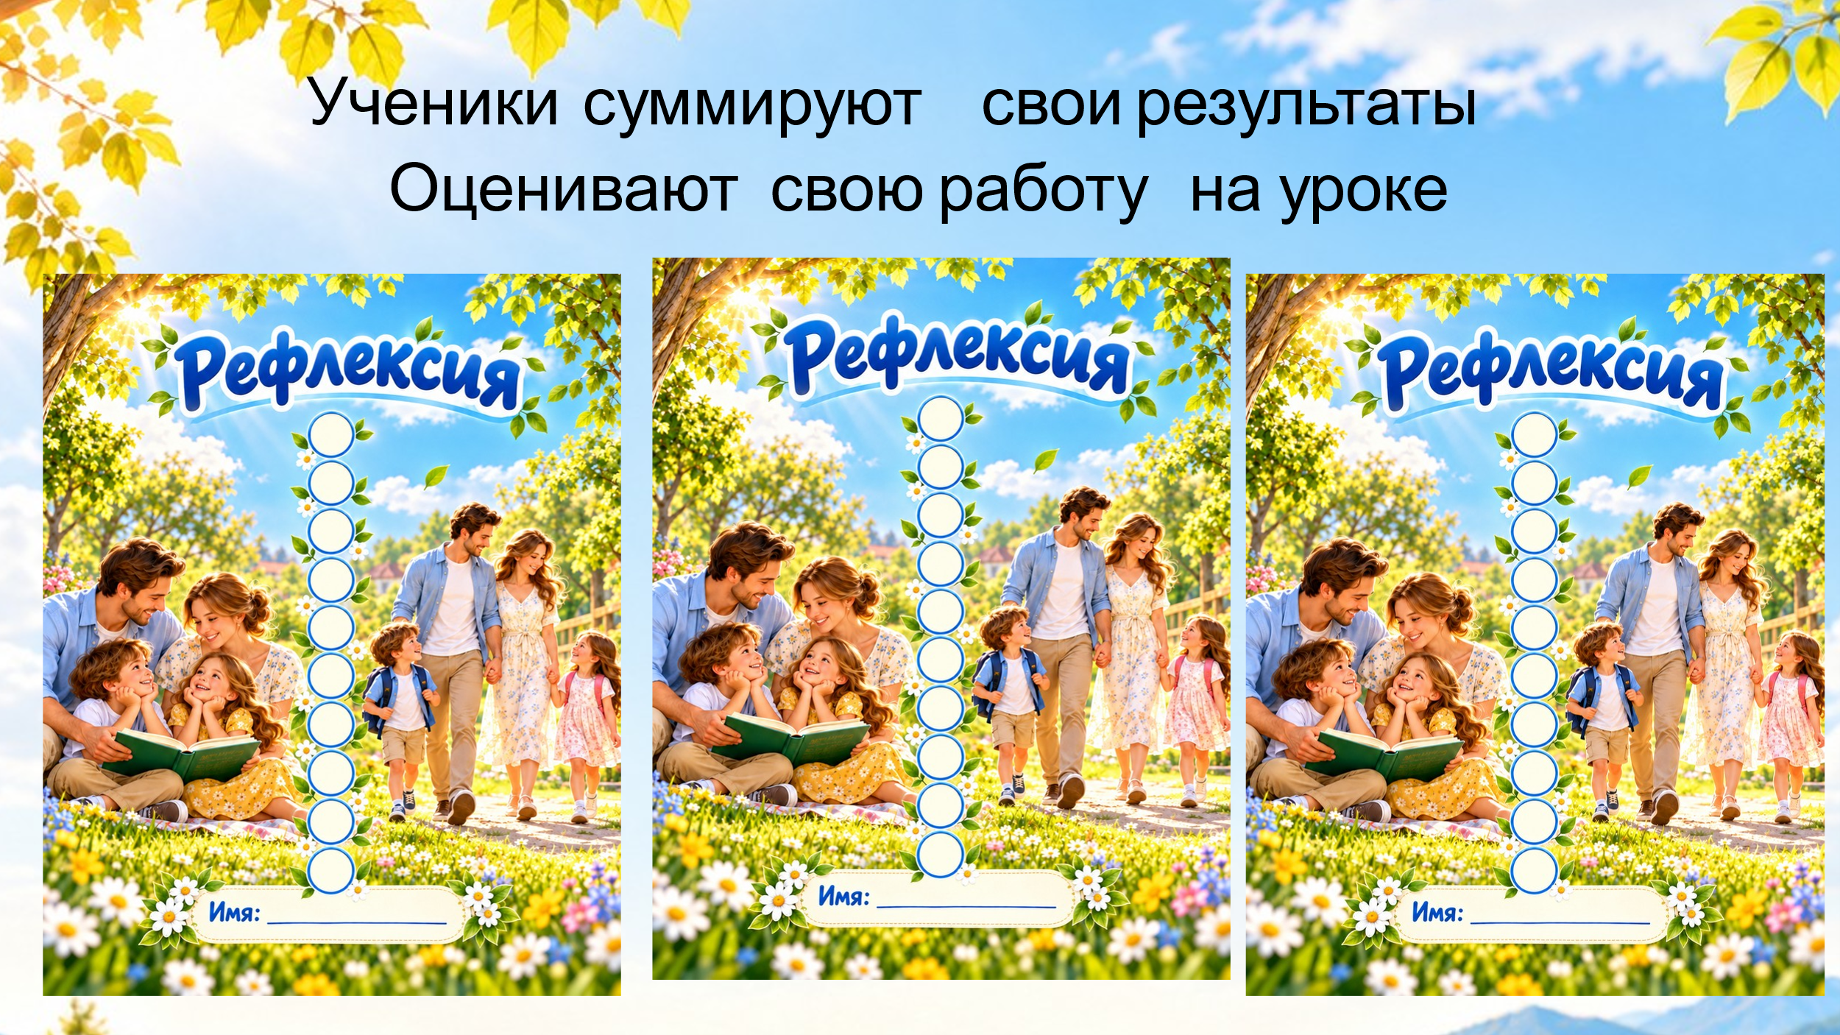  Рефлексия.  Предлагает оценить свою работу при помощи энергии знаний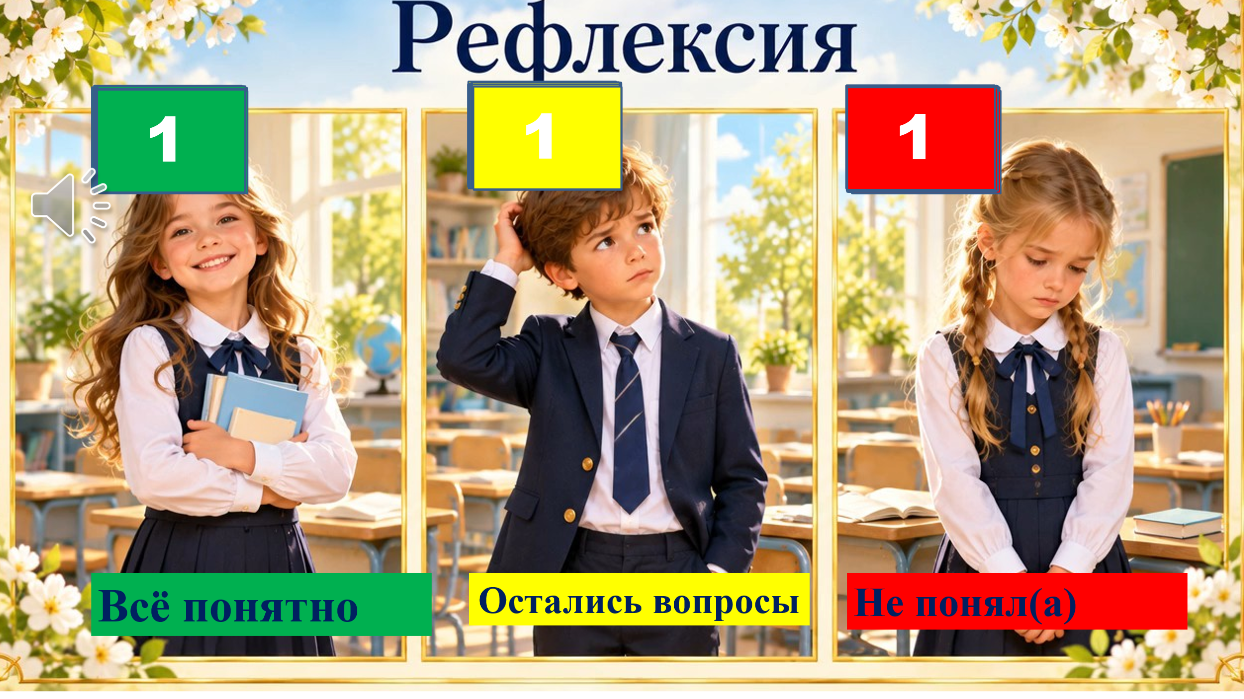 |  | Отвечают на вопросы учителя, оценивают свою деятельность на уроке |  |  | Картинки к рефлексии.

